**临泉县关庙镇杨楼村全面建成小康社会大事记**

一．脱贫攻坚取得新成效

      2018年杨楼村“村出列，户脱贫”，贫困发生率由2014年的10.25%降为0,实现189户519人全面脱贫，让每户每位都赶上发展的脚步，不让每个人掉队。在政府相关政策的帮扶下实现全部脱贫，进入小康社会。

二．基础设施建设持续完善

      2018年，杨楼村文化广场建成，2019年各自然村小文化广场建成，为群众提供了休闲娱乐的场所，极大丰富了群众文化生活，满足了群众的文化需求；2018年，村庄道路两旁安装路灯，为群众夜晚的出行提供了便利；2019年，巷道的改造也陆续完成，不仅服务了群众，为群众解决了出行难问题，而且还美化了乡村环境；网络光纤全覆盖，网络消费成为新业态。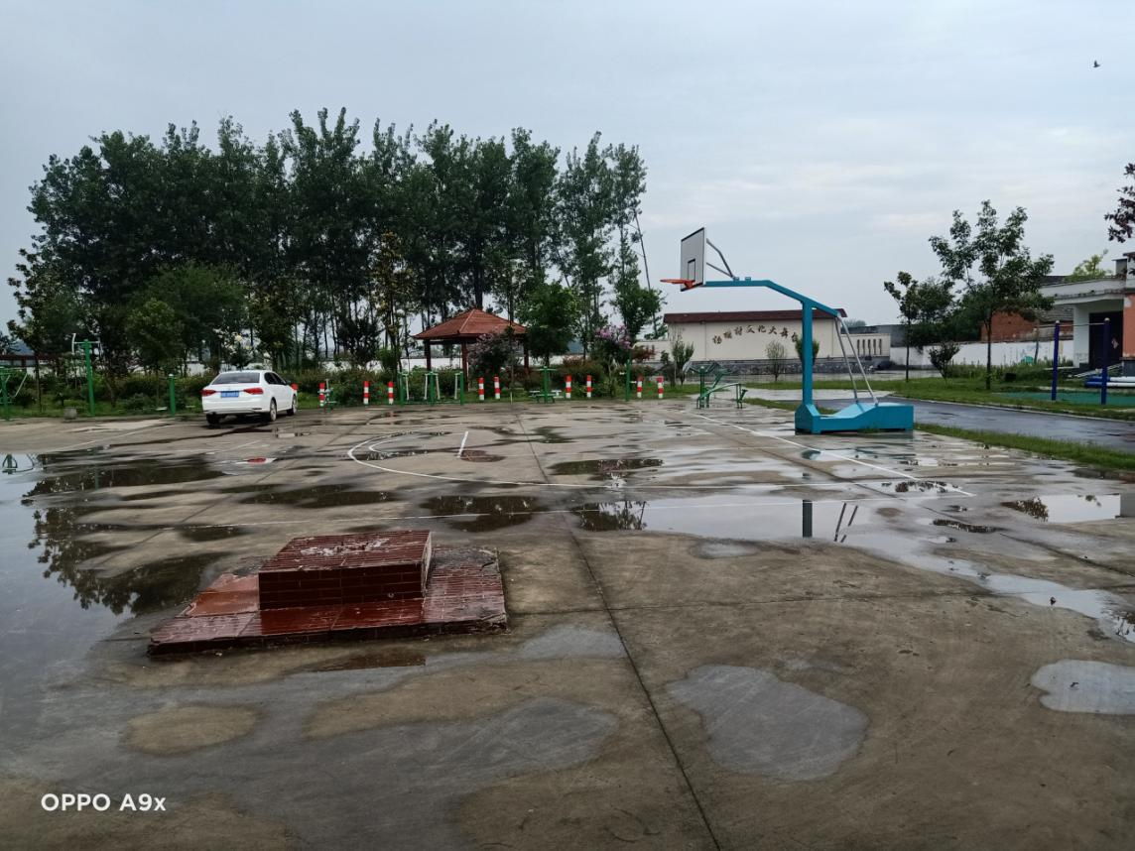

三．产业发展欣欣向荣

      2017年1月，杨楼村扶贫车间建成并投入使用，占地500平方。目前车间利用效率较高，不仅吸纳贫困人员就业，还给周围群众带来就业机会，实现群众家门口就业。2020年，杨楼村冷库的建成并投入使用，既有利于服务经营实体，又增加村集体收入。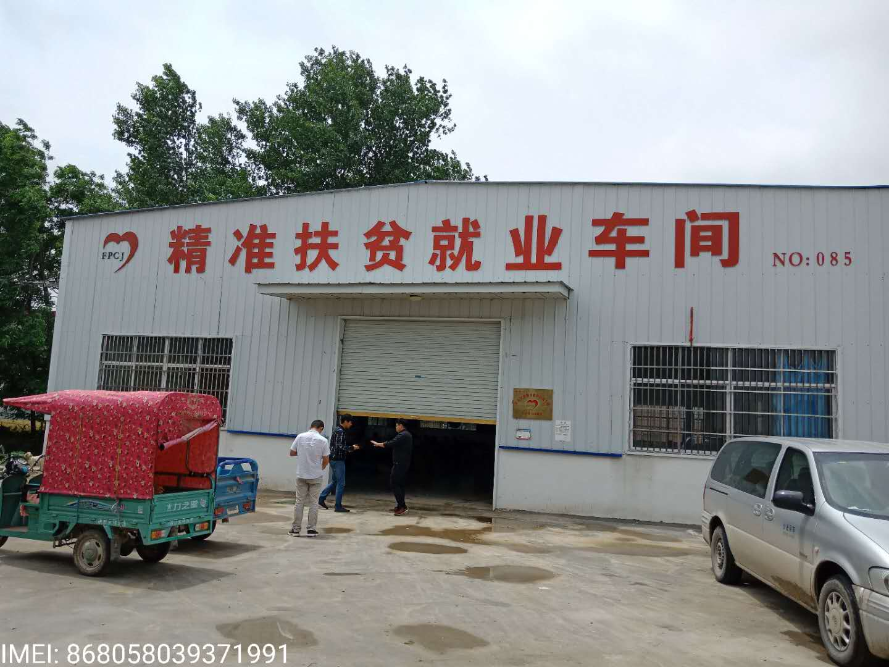

1. 一村一品特色种植

      2018年10月起，杨楼村发展“一村一品”项目，众安农作物种植专业合作社流转土地2800亩，带动附近200多人就业，建设大葱、高粱、西瓜、辣椒等种植基地。突出了杨楼村的地方特色，挖掘了传统产业潜力，带动群众增收致富。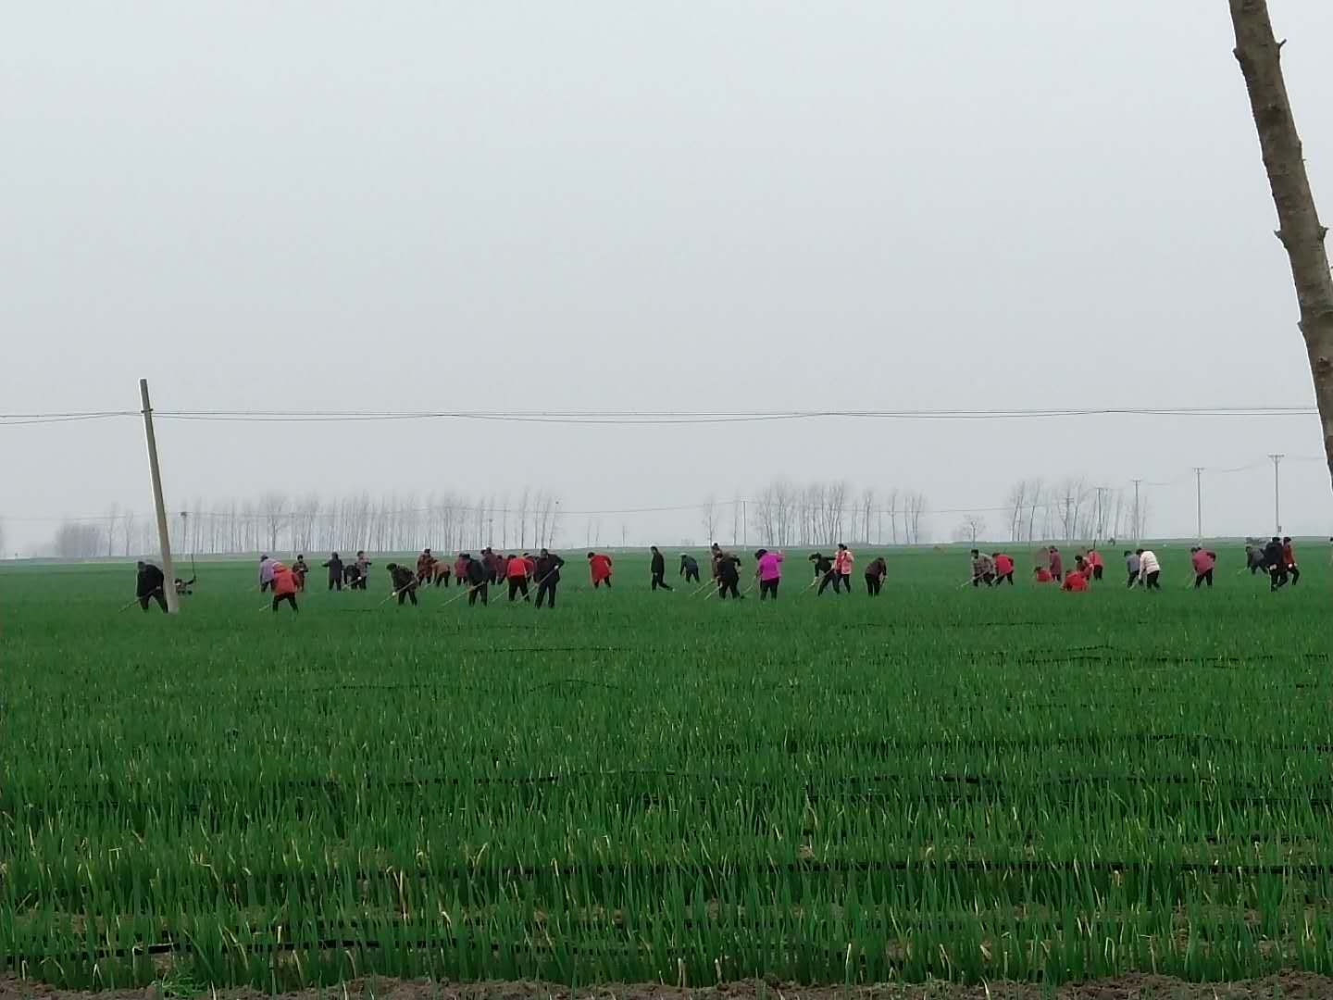

五．民生建设取得新突破

      杨楼村新农村合作医疗保险完成全覆盖，让杨楼村的人民群众做到看病有保障。2018年，杨楼村232户农户完成户厕改造，带动了群众更新卫生观念，让农民的生活环境发生了巨大变化。

六．驻村工作队

       2017年驻村工作队来到杨楼村驻村，驻村工作队为杨楼村美丽乡村建设和脱贫攻坚做出重要贡献，为群众带来了新理念、新思想，开展了有针对性的农业技术培训活动、引导村民选择适合自身实际的致富项目、为村集体经济发展提供必要的资金和技术支持等。